Тема уроку: «Води суходолу. Річки»
(за 17 та 19 березня)
Виконайте завдання:
1. Опрацюйте параграф 47 підручника (автори В. М. Бойко, С. В. Міхелі)
2. Перегляньте відеофрагменти: https://www.youtube.com/watch?v=TGi8ZMI3uY8 – Води суходолу 6 клас
3. Проаналізуйте рис. 210 у підручнику (с. 183).
4. Намалюйте у зошиті схему.
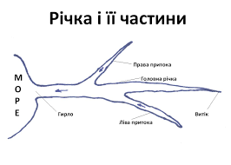
Запишіть визначення понять: «річка», «витік», «гирло», «притоки», «річкова система», «річковий басейн», «вододіл».
5. Намалюйте у зошиті схему річкової долини.
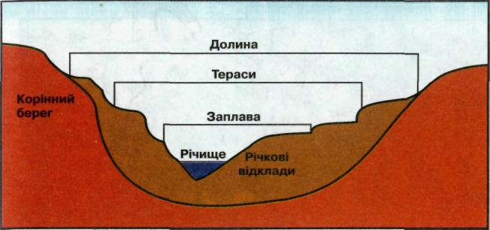
Запишіть визначення понять: «річкова долина», «русло (річище)», «заплава», «тераси».
6. Прочитайте розділ параграфа «Чим живляться річки». Виконайте схему.
Живлення річок

дощове  Конго Амазонка | снігове  Об,  Маккензі | льодовикове  Амудар’я, Міссурі | підземне  Ніл | змішане  Дніпро,  Міссісіпі
7. Опрацюйте розділ параграфа «Що таке водний режим річки». Виконайте таблицю у зошит.
Фази водного режиму річки
Фаза водного режиму | Характеристика
Повінь
Межень
Паводок
Льодостав

